Bluza Stilinski - połącz się z Teen Wolf
Jeżeli jesteś fanem serialu Teen Wollf, bluza Stiliński będzie dla Ciebie idealna. Dołącz do największych fanów serialu i wybierz bluzę dla siebie.

Bluza Silinski - Teen Wolf
Bluza Stilinski to pomysł idealny dla wszystkich fanów wspaniałego serialu Teen Wolf. Fabuła serialu opiera się na Scottcie McCallu, który wiedzie życie zwykłego nastolatka. Niczym nie wyróżnia się z tłumu. Wtedy niespodziewanie gryzie go wilkołak alfa i wtedy jego życie zmienia się o 180 stopni. Wyostrzają mu się wszystkie zmysły a jego siła i szybkość wzrosła kilkukrotnie. Musiał nauczyć się żyć jak wilkołak, w tym pomógł mu jego najlepszy przyjaciel Stiles.

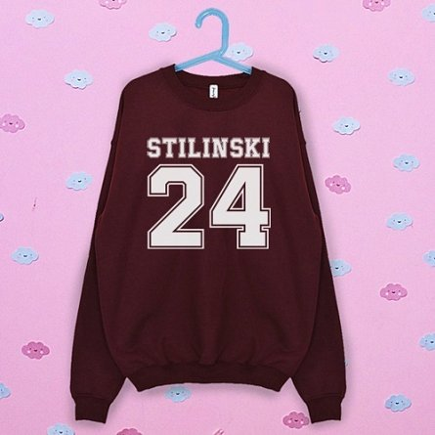
Postaw na jakość!

Bluza Stilinski wykonana została z 50% bawełny oraz 50 %poliestru. Została również od wewnątrz pokryta delikatnym miśkiem, tak by było Ci w niej ciepło. Bluza jest bardzo miła w dotyku i idealna do wtulenia się w nią. Można ją prać jedynie e 30 stopniach, jednak preferowane jest pranie ręczne. Bluza dostępna jest w kilku wariantach kolorystycznych. Bluza Stilisnki jest dla wszystkich ponieważ wprowadziliśmy model unisex.

